CONSULTAS BASE DE DATOS COMPAÑÍA DE SEGUROS

- Muestra los empleados que cobren entre 900 y 1200 euros:

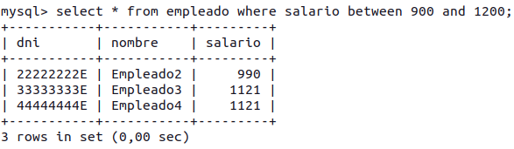

- Muestra los seguros que haya vendido el empleado “33333333E”:

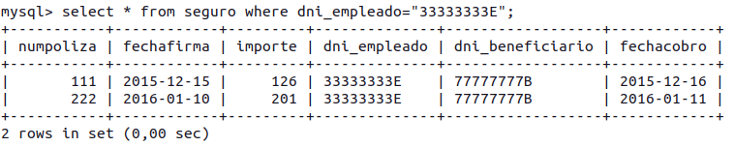

- Muestra los seguros del beneficiario “77777777B” que se le hayan cobrado en 2015:
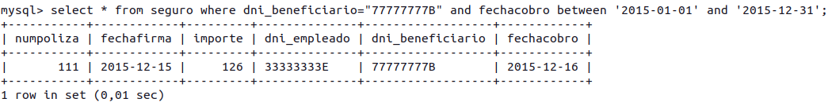

- Modifica la categoría de todos los administrativos por “Administrativos”:

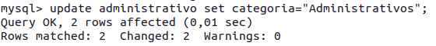

- Muestra los vendedores cuyo porcentaje esté entre 7 y 14:

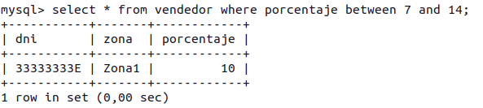

- Elimina al empleado “55555555E”:

- Muestra los beneficiarios que contengan la cadena “ma” en su nombre:

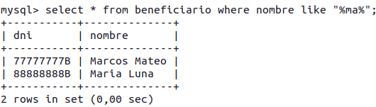

- Elimina al beneficiario “66666666B”:
Si no deja eliminar, puede estar correcto porque la restricción de integridad está configurada como RESTRIC

